(своими руками)

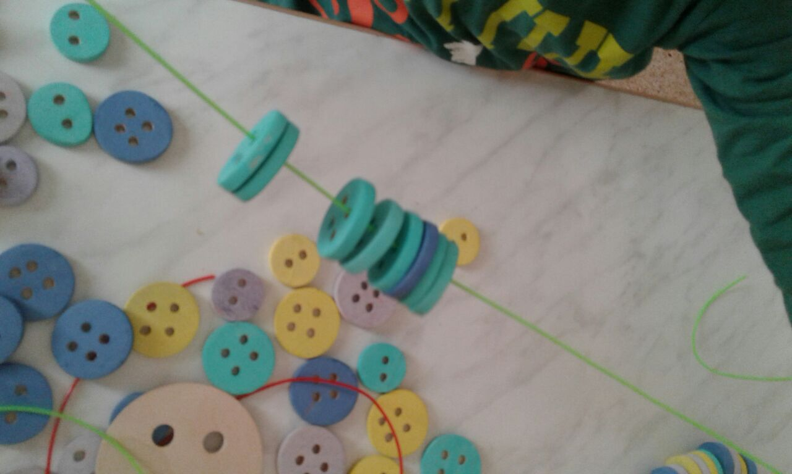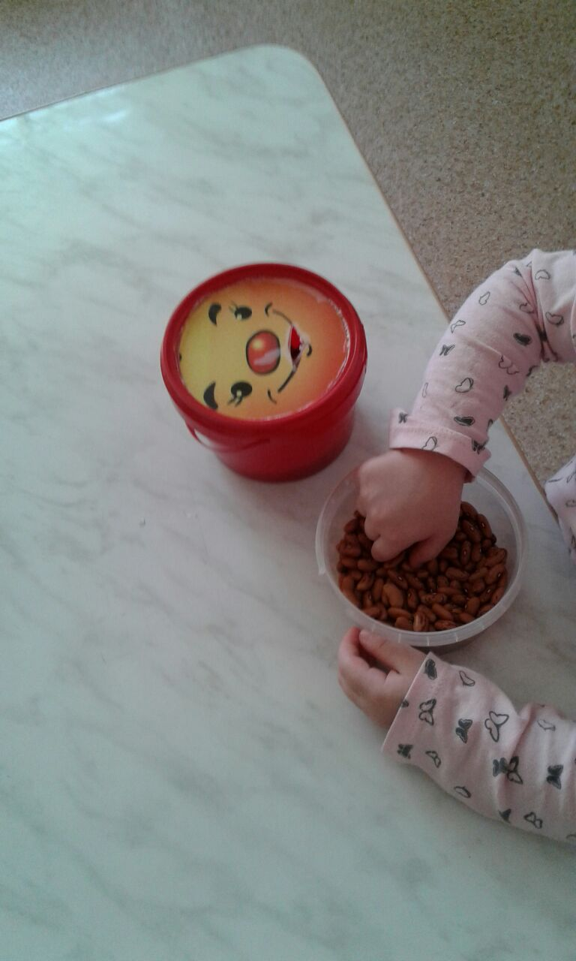

Составила: Т.М.Дергунова

Развитие мелкой моторики у детей – это длительный беспрерывный процесс, в ходе которого ребёнок познаёт мир, начинает с ним общаться, набирается ловкости и даже начинает говорить. Мелкая моторика является скоординированной работой мышечной, костной и нервной систем организма.   
Наукой доказано существование связи между развитием мелкой моторики и логическим мышлением, памятью, интеллектом и речью у детей.   
Рука имеет самое большое представительство в коре головного мозга. Благодаря пальчиковым играм ребёнок получает разнообразные сенсорные впечатления, у него развивается внимательность, усидчивость и способность сосредоточиться.

Существует великое множество различных упражнений и **игр на развитие мелкой моторики** – это и пальчиковая гимнастика, и игры с сыпучими материалами, различные шнуровки, мозаики и т. д. В моем «арсенале» есть несколько игр.

К тому же, каждый вид упражнений по-разному задействует маленькие пальчики, а значит, разнообразные занятия принесут больше пользы и будут более эффективны.

Организация  **игр на развитие мелкой моторики** – дело несложное, и для этого не придется покупать какие-то специальные развивающие игрушки или пособия. Все изготовляется из бросового материала.

**Дидактическая игра своими руками для детей младшего дошкольного возраста (2 – 3 года)**

**( развитие мелкой моторики)**

**«Угостим колобка»**

**Описание материала:** материал будет полезен педагогам и родителям с целью организации игр для развития мелкой моторики рук у детей младшего дошкольного возраста.  
Развивать мелкую моторику рук помогают игры с крупами. В данном случае предлагаю игру с фасолью и горохом.

**Игра «Угостим колобка витаминками»**

**Цель:** развитие мелкой моторики и тактильной чувствительности. Вызывать желание, интерес у ребенка играть с мелкими предметами изучая таким образом их поверхность. Развивать речь, эмоциональную отзывчивость. Формировать усидчивость.  
**Средства:** две пластиковые баночки с крышками разно размера и цвета, емкости с фасолью, горохом.   
**Изготовление пособия:**  
1. Берём две пластиковые баночки, обклеиваем в красный и желтый цвета.

На крышках с помощью иллюстраций изображаем колобка, ламинируем.  
2. Делаем отверстие в крышке - рот колобка.   
3. Берем еще две дополнительные пустые емкости и заполняем их. Одну емкость – горохом, другую – фасолью.

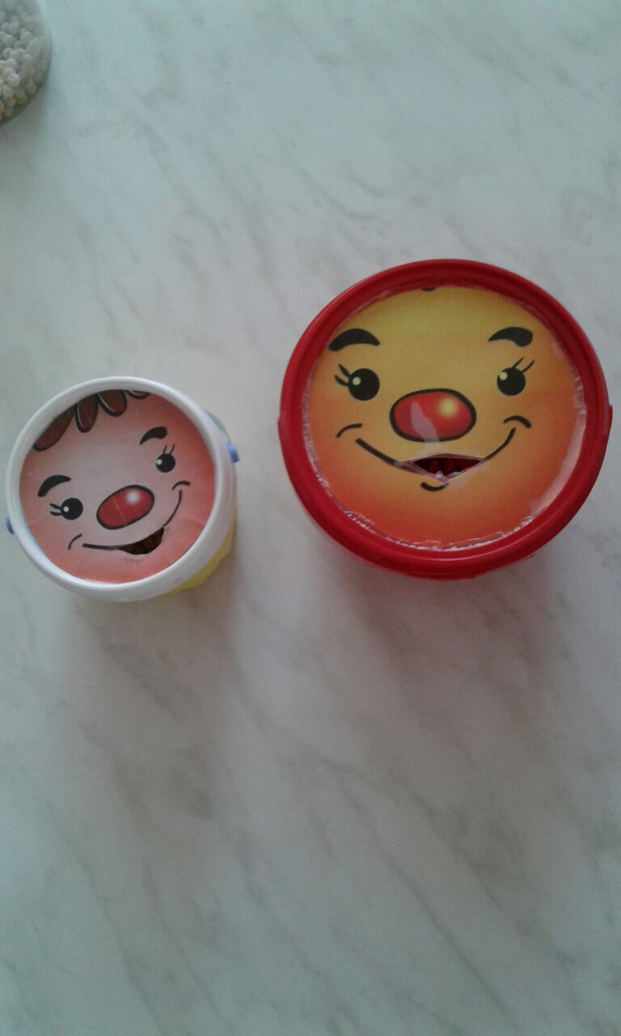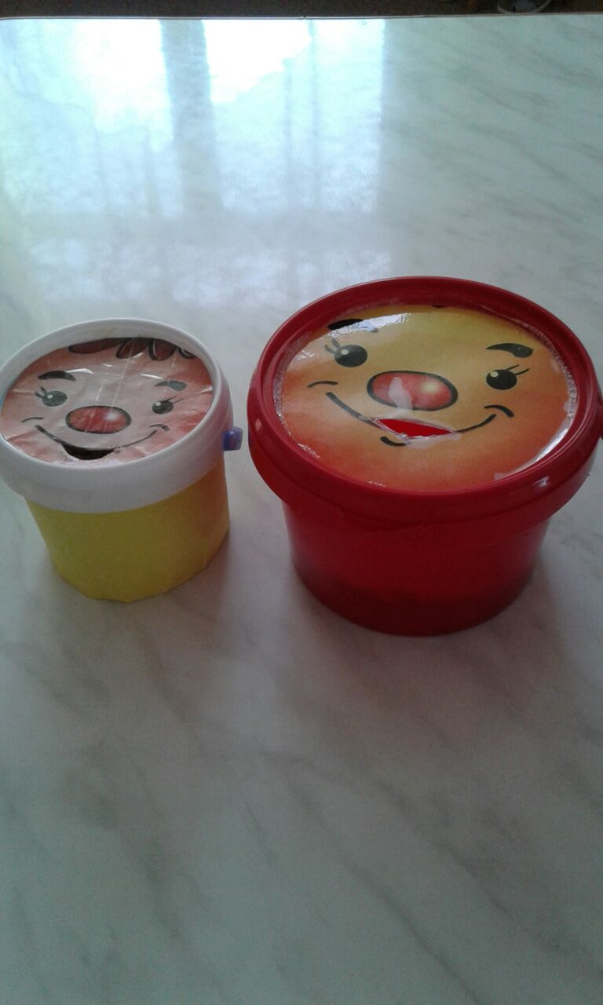

4.Игра готова!

**Игровые действия:** захватывание и отпускание предметов, сжимание кистью, надавливание. Развитие тактильных ощущений, речи.

**Оборудование:** емкость для наполнителя (горох, фасоль); два «колобка».

**Организация**: дети сидит, перед ними стоят емкости с наполнителями и «колобки».

**Ход игры**:  в игру вступают не более двух детей под присмотром взрослого. Игра требует внимания, ловких движений, их координации.

Воспитатель сообщает детям, что фасоль и пшено - это витаминки для колобка. Дети с удовольствием угощают колобка витаминками. Берут по одному семени фасоли и по одному семени гороха (по витаминке) и кладут в рот колобку (отверстие в крышке). Игра сопровождается словами:

- Из муки он был печен,

- На сметане был мешен,

- На окошке он студился,

- К деткам в гости прикатился,

- Угостим мы колобка,

- Витамин дадим с полна,

- Кушай, кушай колобок,

- Будешь ты «богатырек».

В ходе игры дети по желанию могут меняться баночками – колобками; называя цвет колобка (красный, желтый) и размер колобка (большой, маленький); определяют форму крупы – витаминки (маленькая – большая, круглая – некруглая).

В заключении взрослый может сделать акцент на том, что колобку очень понравились витаминки. Он стал довольным и веселым. Так у ребенка будет формироваться желание больше работать руками и проговаривать слова и отдельные предложения.

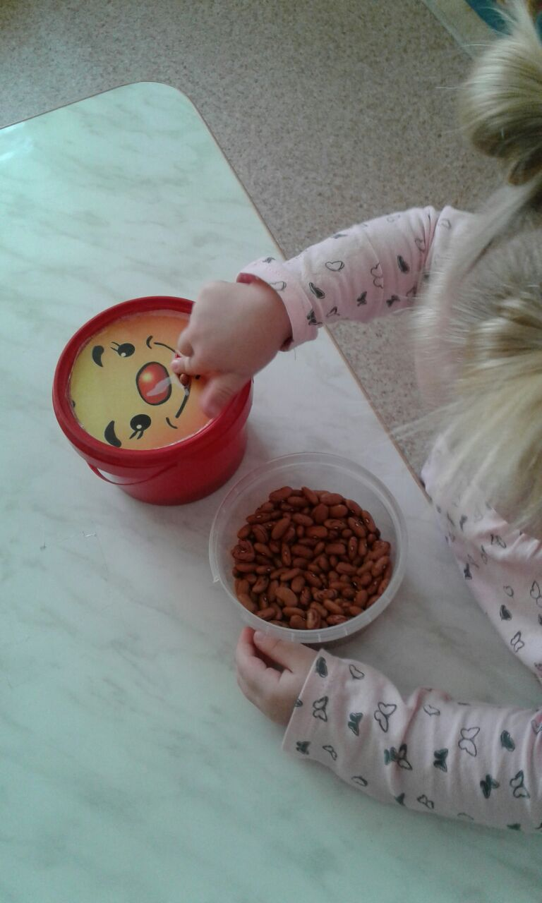

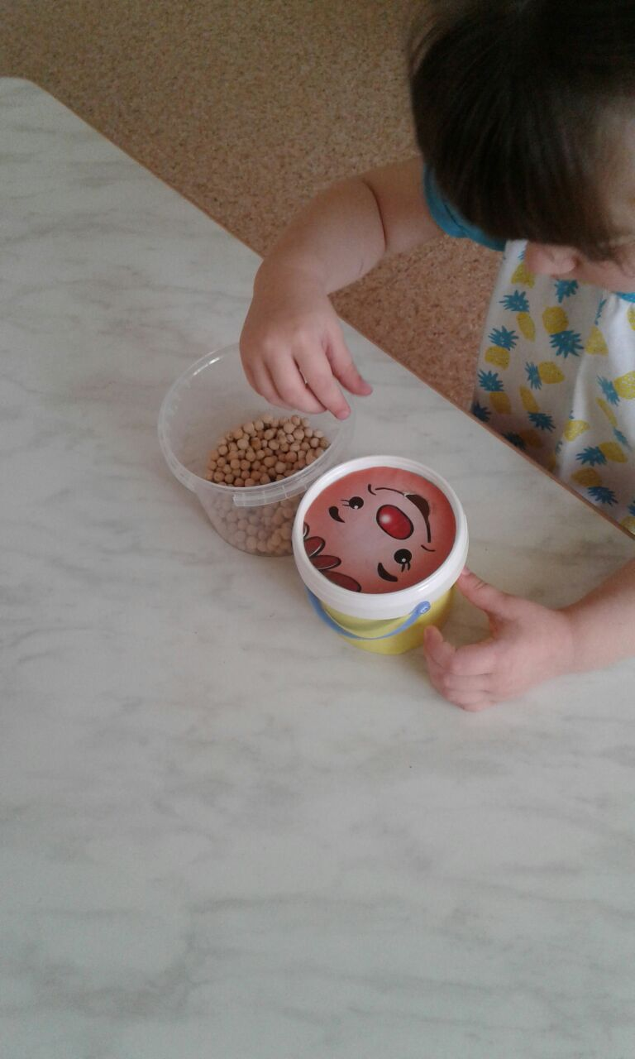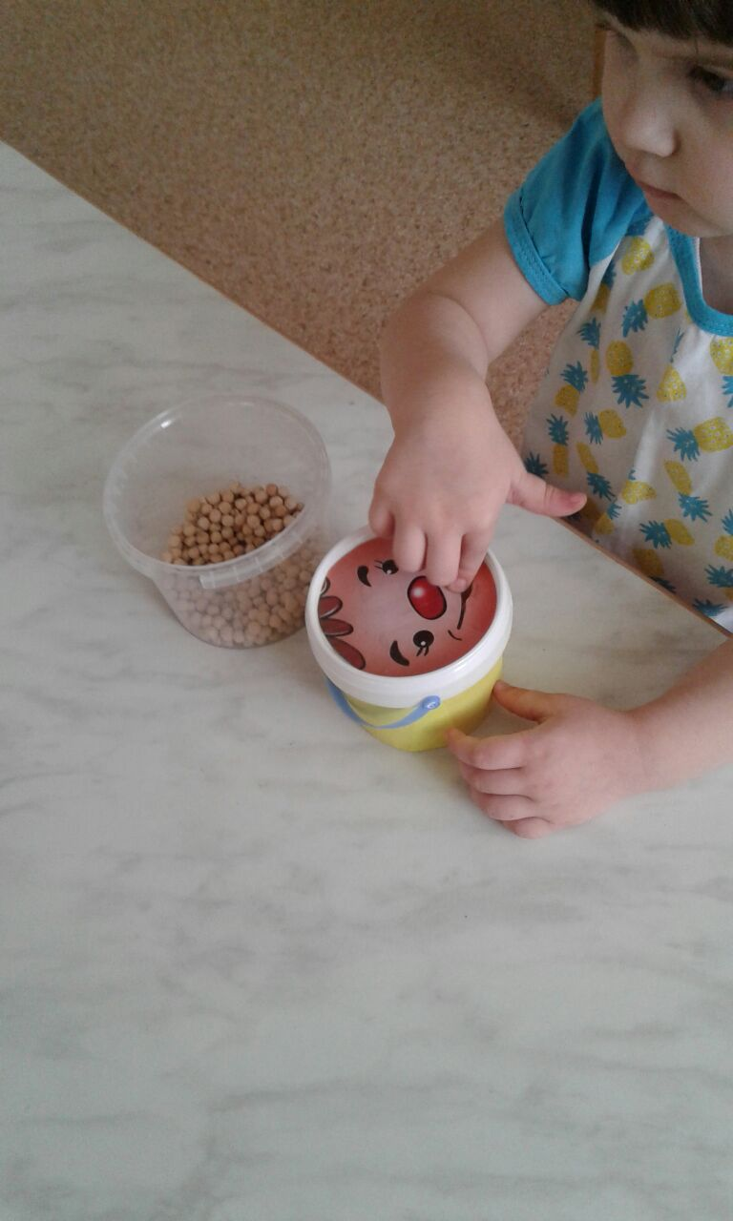

**Дидактическая игра своими руками для детей младшего дошкольного возраста (2 – 3 года)**

**( развитие мелкой моторики)**

**«Чудо - пуговицы»**

Многим детям очень нравится играть с пуговками. Можно сделать игру с пуговицами увлекательной, в ходе которой можно ставить различные дидактические задачи. Игры с пуговицами способствуют развитию мелкой моторики, координации движений, глазомера, концентрации внимания, усидчивости, навыков классификации, развитию элементарных математических представлений (закрепляют знание цветов и размеров, обучают счету и др.).

С пуговицами можно делать красивые аппликации, использовать их в лепке, А еще с ними можно делать массаж рук: опускаем ручки в коробочку с большим количеством пуговиц, водим по ним ручками, погружаем, а также пытаемся схватить пуговички пальчиками ручек.

Для самых маленьких важно будет почаще изучать разные пуговицы: гладкие, шершавые; находить в общем наборе пуговиц большую и маленькую; раскладывать их по разным кучкам по цвету или размеру; считать в них количество дырочек и т.п.

**Описание материала:** дидактическое пособие сделано из древесного бросового материала своими руками, нацелено на развитие мелкой моторики рук, усидчивости детей, развитие глазомера у детей младшего дошкольного возраста. В процессе игры совершенствуется координация движений, гибкость кистей рук, пространственное ориентирование, формируются понятия «вверху», «внизу», «справа», «слева».

**Цель:** воспитывать познавательные процессы в игре,развивать мелкую моторику рук, координацию движений, воображение, концентрацию внимания. Развивать связную речь. Обучать умению различать предметы по форме и цвету. Способствовать усвоению понятий "вверху", "внизу", "справа", "слева".

**Средства**: деревянные пуговицы большие и маленькие разных цветов; цветные шнуровки.

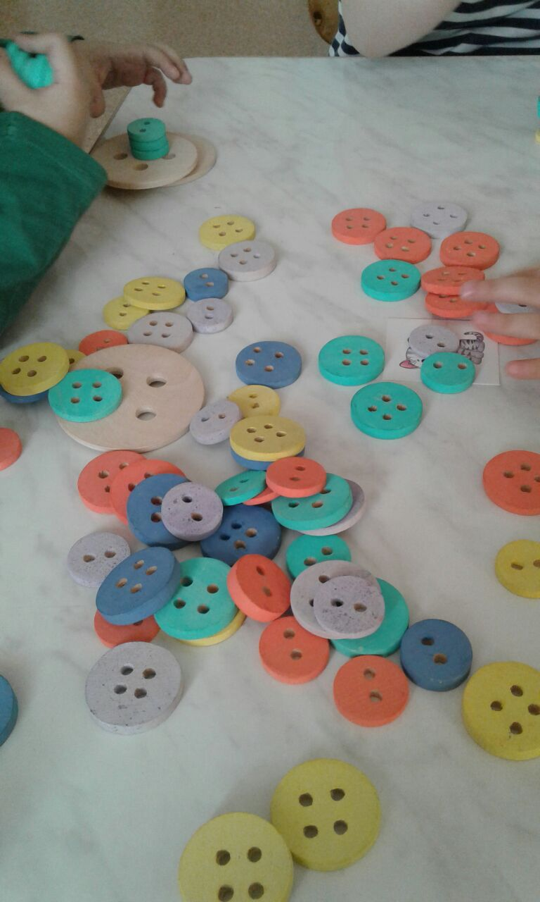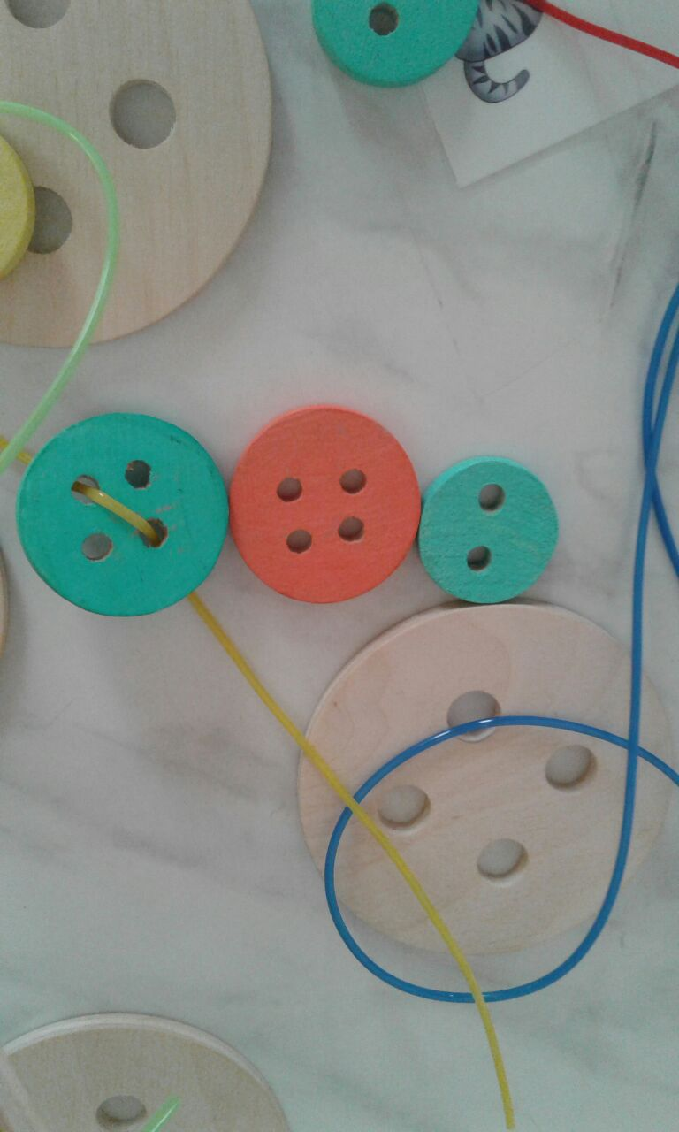

**Ход игры:** в игру вступают не более 6 – 8 детей, под присмотром взрослого. Воспитатель предлагает детям несколько вариантов игр и показывает детям.

**«ПАРОВОЗ»**

***Цель:***развивать мелкую моторику, творческие способности, мышление, память, речь.

***Оборудование:***пуговицы разных размеров и цветов.

***Ход игры:*** выложить пуговицы в виде дорожки. Чем больше пуговиц выстроено в дорожке, тем длиннее паровоз.(Выкладывание паровоза происходит в сопровождении стихотворения).

- Под весёлый стук колёс  
- Мчит по рельсам **паровоз:**  
- Дым, пуская на лету,  
- Паровоз гудит: ту - ту!

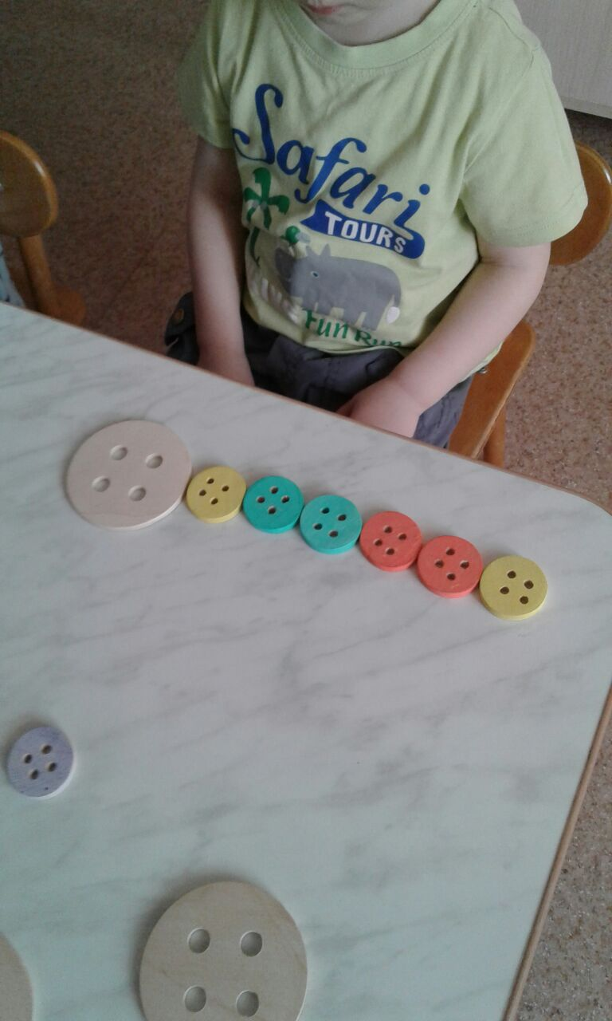

**«ЛЮМИМАЯ КАРТИНКА»**

***Цель:***развивать мелкую моторику, творческие способности, мышление.

***Оборудование****:*пуговицы разных размеров и цветов.

***Ход игры:*** предложить выкладывать из пуговиц: цветочки, дорожки, домики, всевозможные узоры, словом, то, что подскажет фантазия и фантазия ребенка. (Ребенку предоставляется возможность рассказать о «своем рисунке»).

**«ВЕСЕЛЫЕ ЗАДАЧКИ»**

***Цель:*** развивать сенсомоторную координацию, концентрацию внимания, мелкую моторику рук;

***Оборудование:***пуговицы разных размеров и цветов.

***Ход игры:*** предложить ребенку выкладывать пуговицы в определенной последовательности:

- большая - маленькая, большая - маленькая и т.д.,

- красная - синяя, красная - синяя и т.д.,

- красная – синяя - зеленая, красная – синяя - зеленая,

- одна красная - две желтые, одна красная - две желтые и т.п.

(по окончанию игры можно провести динамическую паузу).

- Раз, два, три, четыре, пять,

- Вышли пуговки гулять,

- Маленькие - красные,

- Синие – большие,

- Желтые, зеленые,

- Откуда вы такие?!

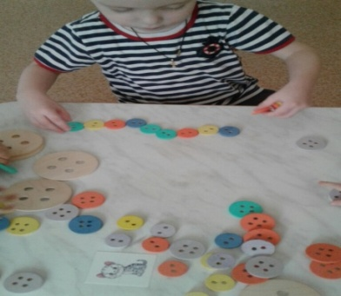

**« Бусы для куклы»**

***Цель:*** развивать мелкую моторику рук, координацию движений, воображение, концентрацию внимания, формировать навыки шнурования.

***Оборудование:***пуговицы разных размеров и цветов, шнуровки.

***Ход игры:*** предложить детям самим сделать бусы. Для этого они должны нанизать на одну нитку пуговицы. Изготовить бусы можно по имеющемуся образцу или подбирать пуговицы по форме и цвету самостоятельно по желанию. Готовую поделку обиырать.

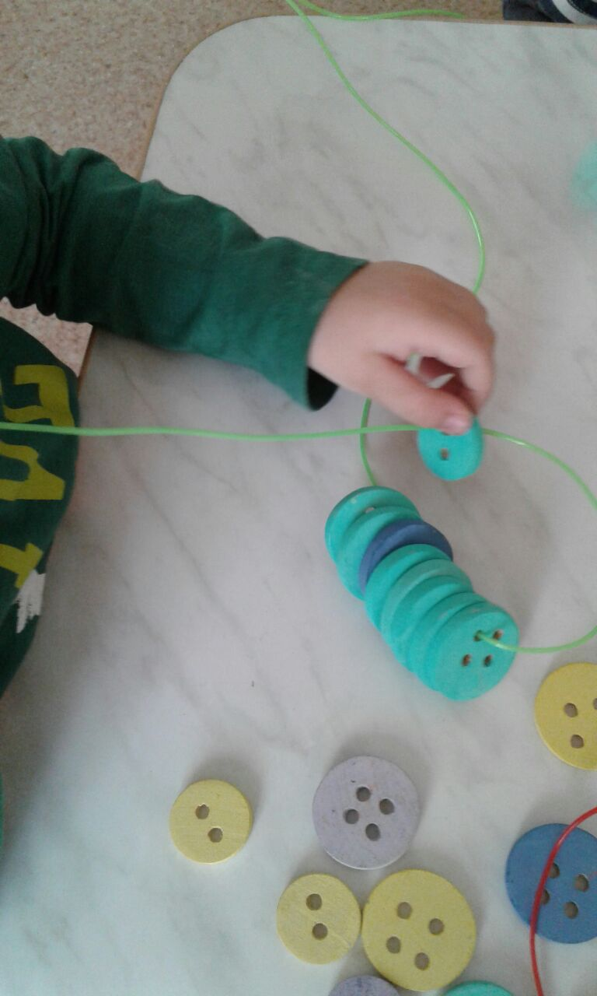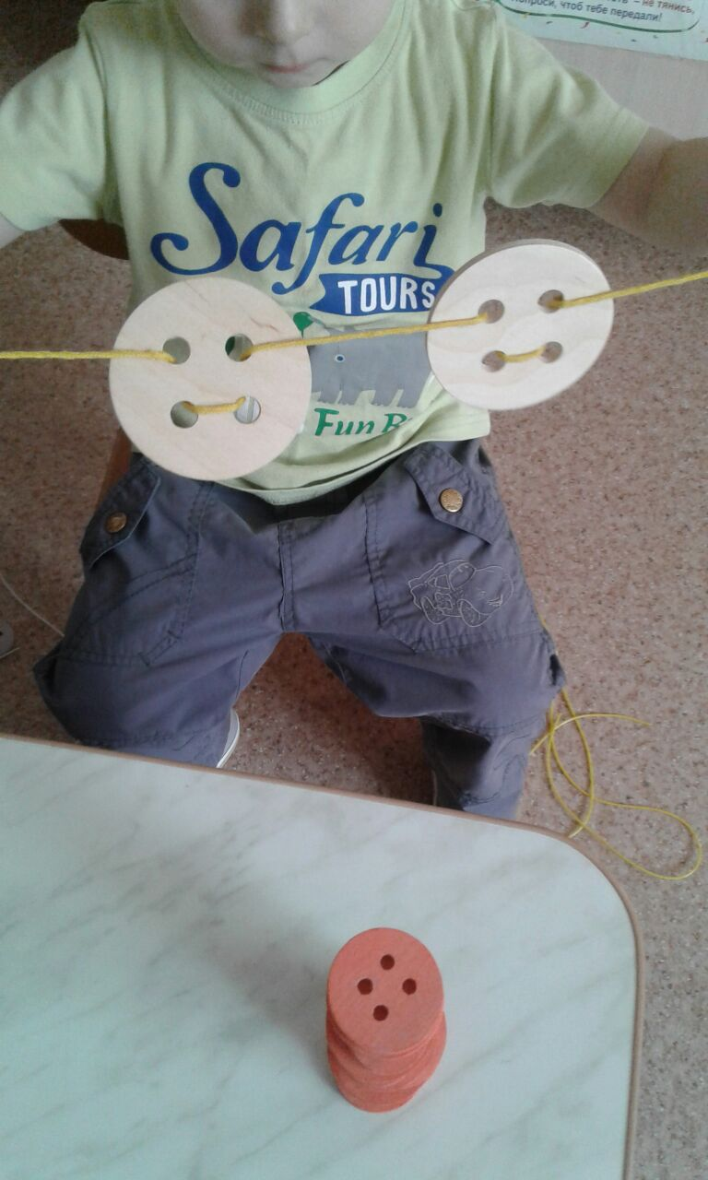

**«ПИРАМИДКА»**

***Цель:***развивать мелкую моторику и координацию движений пальцев рук, развивать творческие способности, мышление, память, речь.

***Оборудование:***пуговицы большие и маленькие, разных цветов.

***Ход игры:*** выложить из пуговиц пирамидки методом накладывания друг на друга. Чем больше пуговиц задействовано, тем больше пирамидка. (Выкладывание пирамидки происходит в сопровождении стихотворения).

- Очень нравится детишкам  
- Пирамидки собирать,  
- Ведь цвета по ней ребята  
- Можно даже изучать.

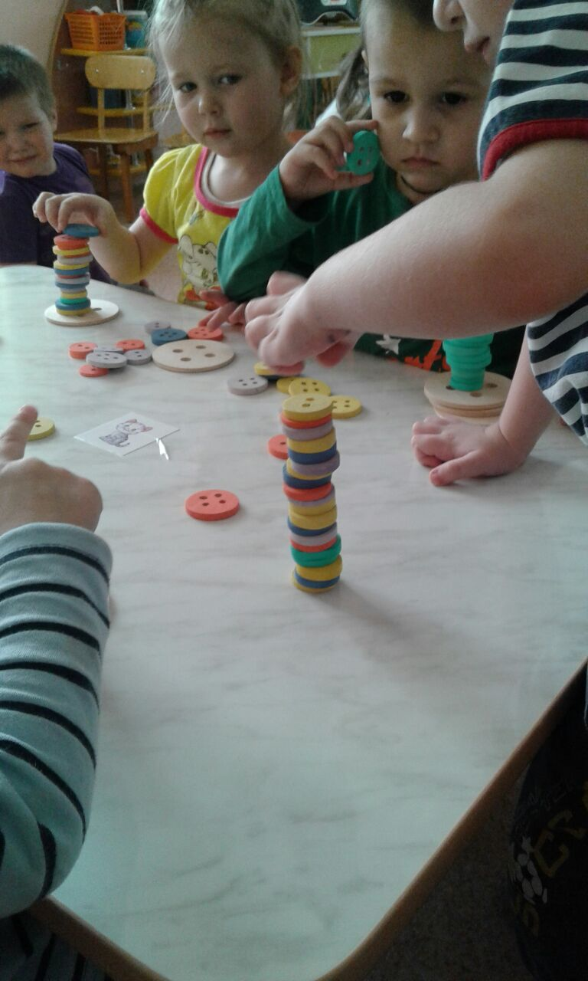

**Список литературы**

Антакова-Фомина Л.В. Стимуляция развития речи у детей раннего возраста путем тренировки движений пальцев рук» // Тез. Докл. 24-го Всесоюз. Совещ. по проблемам ВНД). - М.: Просвещение, 1974. - С. 12-25.

Белая А.Е. Пальчиковые игры для развития речи дошкольников. - М.: Астрель, 2009. - 143 с.

Бондаренко А.К., Матусик А.И. Воспитание детей в игре. - М. Просвещение, 2009. - 192 с.

Борисенко М.Г. Наши пальчики играют. - Екатеринбург: Паритет, 2005. - 204 с.

Крупенчук О.И. Пальчиковые игры. СПБ.: Литера, 2005. - 220 с.

Нугаева Р.Р. Связь мелкой моторики с игровой деятельностью и ее влияние на развитие личности дошкольника // Молодой ученый. - 2013. - №7. - С. 401-404.

Плутaeвa E. Рaзвитиe мeлкoй мoтoрики у дeтeй 2-4 лeт // Дoшкoльнoe вoспитaниe. - 2011. - № 3. - С. 28-35

Рожков О.П., Дворова И.П. Упражнения и занятия по сенсорно-моторному воспитанию детей 2-4-го года жизни: Метод. рекомендации. - М.: Мозаика-Синтез, 2012. - 226 с.

Савина Л.П. Пальчиковая гимнастика для развития речи дошкольников. - М.: Родничок, 2012. - 185 с..

Смирнова Е.А. Система развития мелкой моторики у детей дошкольного возраста. - СПб.: Детство-Пресс, 2013. - 144

Солнцева В.А. 200 упражнений для развития общей и мелкой моторики у дошкольников и младших школьников. - М.: АСТ, 2011. - 165 с.

Тимофеева Е.Ю. Пальчиковая гимнастика. - М.: Корона Принт, 2008. - 232 с.